Федеральное государственное казенное образовательное учреждение   
высшего образования

«Уральский юридический институт   
Министерства внутренних дел Российской Федерации»

# Кафедра социально-экономических дисциплин

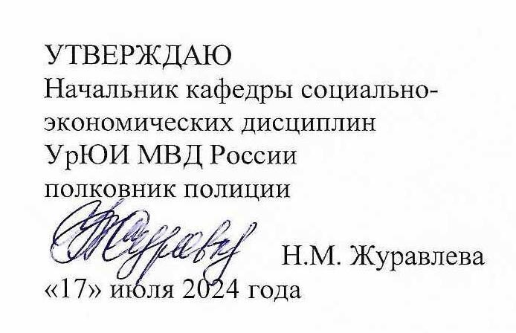

# ЛЕКЦИЯ

по учебной дисциплине «Экономика»

|  |  |
| --- | --- |
| по специальности (направлению подготовки) | [40.03.02_ОЗП_АДП_ОФО_2024](https://av-ural-mvd.ru/plan/plans/625) |
| специализация  (профиль подготовки) | Административная деятельность полиции |
| год начала подготовки | 2024 |
| форма обучения | очная |
| составитель: | С. И. Баженов, профессор кафедры социально-экономических дисциплин Уральского юридического института МВД России, доктор экономических наук, профессор |
|  |  |
|  |  |

Тема № 9 «Управление личными финансовыми рисками и защита прав потребителя»

Время: 2 часа

Лекция обсуждена на заседании кафедры социально-экономических дисциплин (протокол № 15 от «17» июля 2024 года).

г. Екатеринбург

2024

# Учебно-воспитательные цели лекции:

***Обучающие цели***:

Получение определенного объема объективной, структурированной информации в рамках изучаемой темы учебной «Управление личными финансовыми рисками и защита прав потребителя», а также формирование общепрофессиональных и профессиональных компетенций, связанных со способностями принимать обоснованные экономические решения в различных областях жизнедеятельности (УК-10), применять основные общеправовые понятия и категории, анализировать и толковать нормы права, давать юридическую оценку фактам и обстоятельствам (ОПК-3)

***Развивающие цели***:

Развитие индивидуальных познавательных способностей и умений, а также активизация творческой мыслительной деятельности, обеспечивающей профессиональное личностное развитие обучающихся в рамках темы «Управление личными финансовыми рисками и защита прав потребителя».

***Воспитательные цели***:

Воспитание у обучающихся общегражданских и профессионально значимых и лично-значимых качеств, связанных с формированием гуманизма, провозглашающего человека, его жизнь и здоровье высшими ценностями, защита которых составляет смысл и нравственное содержание правоохранительной деятельности.

**Методика проведения занятия**

В ходе лекции рекомендуется использовать следующие методы: рассказ, объяснение, объяснительно-иллюстративный метод с демонстрацией, проблемный метод чтения лекции.

Метод рассказа предполагает устное повествовательное изложение содержания учебного материала.

Метод объяснения применяется для истолкования закономерностей, существенных свойств изучаемого объекта, отдельных понятий, явлений.

Объяснительно-иллюстративный метод с демонстрацией состоит в том, что обучающий сообщает готовую информацию разными средствами, а обучаемые воспринимают, осознают и фиксируют в памяти эту информацию. Сообщение информации педагог осуществляет с помощью устного слова, подкрепляя свои слова наглядным пояснением, или же демонстрирует то или иное учебное пособие, которое облегчает восприятие и осмысление изучаемого материала, или же подкрепляет свои слова наглядным практическим примером.

При проблемном методе чтения лекции новое знание вводится через проблемность вопроса, задачи или ситуации.

Обучающимся отводится роль пассивных слушателей, письменно фиксирующих информацию для дальнейшего ее воспроизведения при прохождении какого-либо вида контроля.

Помимо устного изложения материала, в процессе лекций предполагается использовать визуальную поддержку в виде мультимедийных презентаций содержания лекции, отражающих основные тезисы, понятия, схемы, иллюстрации.

**План лекции**

Вводная часть лекционного занятия

Основная часть:

1-ый учебный вопрос. *Виды риска и способы управления.*

2-й учебный вопрос.*Страхование как способ управления рисками. Основные формы и виды страхования.*

3-й учебный вопрос.*Права потребителей финансовых услуг при расчетах и платежах.*

4-й учебный вопрос.*Мошенничество в сфере личных финансов.*

Заключительная часть лекционного занятия

##### Дидактические материалы и материально-техническое обеспечение лекции:

При изучении дисциплины «Экономика» необходимо использовать возможности учебно-методического кабинета кафедры, оборудованного

- классной доской,

- маркерной доской,

- компьютером,

- экраном настенным;

- проектором;

- учебными, аналитическими видеоматериалами;

- стендовыми наглядными учебными материалами.

**Дидактические материалы и материально-техническое обеспечение лекции**

При изучении дисциплины «Экономика» необходимо использовать возможности учебно-методического кабинета кафедры социально-экономических дисциплин, оборудованного:

1. Рабочая станция  
2. Мультимедиа проектор  
3. Мультимедиа система  
4. Интерактивная доска  
5. Компьютерный класс  
6. Учебная аудитория  
7. Помещение для самостоятельной работы обучающихся  
8. Библиотека  
9. Полигон «Филиал финансово-кредитной организации»

**Вводная часть лекционного занятия.**

***Риск –***это ситуация, связанная с последствиями принятия решения в условиях неопределенности результата.

Все риски можно разделить на две большие группы:

1) чистые – всегда приводят к ущербу (пожар, квартирная кража, затопление, угон машины);

2) спекулятивные - могут привести как к убытку, так и к доходу (прибыли, выигрышу). Самый очевидный пример спекулятивного риска — риск, связанный с инвестированием в акции.

*Главное отличие этих видов риска* – первым легче управлять (можно передать в страховую компанию), вторым – нет.

Персональный риск можно измерить с помощью двух измерителей: частота наступления события и тяжесть последствий.

**Межпредметные связи с дисциплинами:**

- Финансовое право;

**1-ый учебный вопрос. *Виды риска и способы управления.***

*Способы управления персональным риском:*

- избежание (уклонение от риска)

- принятие риска

- передача риска (государству, компании)

- снижение риска (с помощью превентивных мер – страховой контракт).

*Способы передачи риска:*

- 1 уровень – государству (система пенсионного обеспечения, ОМС, социального обеспечения);

- 2 уровень – работодателю (коллективное страхование жизни, здоровья, имущества);

- 3 уровень – индивидуальный (заключение договора со страховой компанией).

*Выводы по первому учебному вопросу:*

*Существуют способы снижения риска:*

- диверсификация – размещение активов инвестора в различных инструментах (инвестиционный портфель);

- распределение – размещение активов компании между различными инвесторами;

- хеджирование - открытие сделок на одном рынке для компенсации воздействия ценовых рисков равной, но противоположной позиции на другом рынке;

- страхование - обеспечение защиты интересов экономических субъектов от различного рода опасностей за счет денежных фондов, которые формируются из уплачиваемых ими страховых взносов.

Материалы учебного вопроса направлены на формирование следующих компетенций: УК-10, ОПК-3.

**2-й учебный вопрос. *Страхование как способ управления рисками. Основные формы и виды страхования.***

Главными действующими лицами страхования являются страхователь и страховщик. *Страхователь* — это клиент страховой компании, покупатель услуги страхования, он может быть физическим или юридическим лицом. *Страховщик* — это компания, принимающая риски на страхование: либо коммерческая страховая организация (российская или иностранная), либо некоммерческое общество взаимного страхования. Взаимное страхование в России распространено мало. В любом случае страховщик должен иметь лицензию, выданную Банком России.

Между участниками рынка заключается *договор страхования*, в соответствии с которым происходит *раскладка риска (распределение*) между всеми участниками страхового договора.

Правовая основа рынка страхования:

1. Конституция РФ,

2. Гражданский кодекс РФ (гл. 48 целиком посвящена страхованию),

3. Закон об организации страхового дела,

4. Федеральный закон «О взаимном страховании»,

5. Указы Президента РФ,

6. Постановления Правительства РФ,

7. Нормативные акты, выпускаемые органом страхового надзора (сейчас его функции возложены на Банк России).

Процесс страхования основан на следующих действиях: заключении договора страхования, в котором прописываются объект страхования (имущество и др.), и страховой случай, наступление которого обязывает к выплате страхового возмещения.

Более подробно условия договора обычно изложены в правилах страхования. *Правила страхования* — открытый документ, в котором подробно объясняются условия страхования, его можно найти на сайте страховой компании (закон обязывает всех страховщиков иметь сайт в Интернете). Чтобы правила страхования стали неотъемлемой частью договора, в нем должна быть соответствующая запись, а сами правила — приложены к договору страхования (страховому полису).

Законодательно выделяются два типа договоров: личного и имущественного страхования.

По договору ***имущественного страхования*** страховщик обязуется за обусловленную договором плату (страховую премию) при наступлении предусмотренного в договоре события (страхового случая) возместить страхователю или иному лицу, в пользу которого заключен договор (выгодоприобретателю), причиненные вследствие этого события убытки (выплатить страховое возмещение) в пределах определенной договором страховой суммы (ст. 929 ГК РФ).

Имущественное страхование включает:

• страхование имущества (риск его полной утраты, недостачи или повреждения, ст. 930 ГК РФ);

• страхование гражданской ответственности за причинение вреда жизни, здоровью или имуществу других лиц, а также ответственность по договору, когда это предусмотрено отдельными законами (ст. 931 и ст. 932 ГК РФ);

• риск убытков от предпринимательской деятельности из-за нарушения контрагентами своих обязательств или изменения условий этой деятельности по независящим от предпринимателя обстоятельствам (ст. 933 ГК РФ);

• страхование финансовых рисков — имущественные интересы страхователя (застрахованного лица), связанные с риском неполучения доходов, возникновения непредвиденных расходов физических или юридических лиц (п. 4 ст. 4 Закона об организации страхового дела).

По договору ***личного страхования*** страховщик в обмен на страховую премию, уплаченную страхователем, обязуется при наступлении оговоренного страхового случая выплатить страховую сумму. Страховым случаем может быть причинение вреда жизни или здоровью страхователя или застрахованного лица, достижения им определенного возраста или наступления в его жизни иного предусмотренного договором события. Право на получение страховой суммы принадлежит лицу, в пользу которого заключен договор — застрахованному лицу или иному 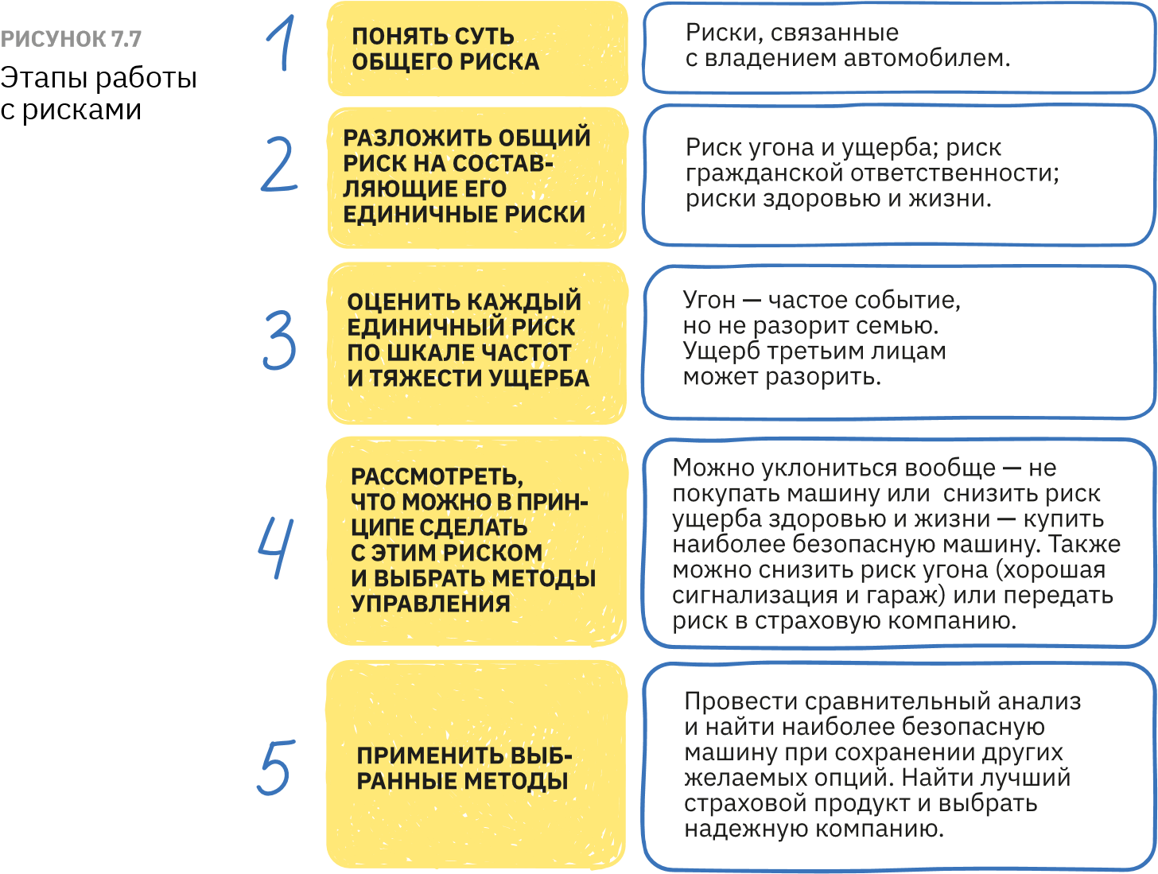выгодоприобретателю (в том числе наследникам застрахованного лица, если в договоре страхования не назван конкретный выгодоприобретатель).

Личное страхование включает:

• страхование жизни, связанное с дожитием граждан до определенных возраста или срока либо с наступлением иных событий в их жизни, а также с их смертью;

• страхование от несчастных случаев и болезней, т.е. страхование имущественных интересов, связанных с причинением вреда здоровью граждан, а также с их смертью в результате несчастного случая или болезни;

• медицинское страхование связанно с оплатой организации и оказания медицинских (включая фармацевтические) и иных услуг, необходимых из-за расстройства здоровья физического лица, а также проведения профилактических мероприятий, снижающих степень опасных для его жизни или здоровья угроз и (или) устраняющих их.

При рассмотрении каждой группы рисков применяется схема 1. Она носит универсальный характер и может использоваться по отношению к новым, недавно возникшим рискам, например, риску заболеть тяжелой коронавирусной инфекцией COVID-19.

*Вывод по второму учебному вопросу.* ***Страхование*** представляет собой защиту интересов страхователей при наступлении определенных страховых случаев за счет денежных фондов, формируемых страховщиками из уплаченных страхователями страховых премий (взносов) и иных средств страховщика (ст. 2 Закона РФ от 27 ноября 1992 г. № 4015-1 «Об организации страхового дела в Российской Федерации».

Материалы учебного вопроса направлены на формирование следующих компетенций: УК-10, ОПК-3.

**3-й учебный вопрос. *Права потребителей финансовых услуг при расчетах и платежах.***

Основным законом в сфере защиты прав потребителей на рынке финансовых услуг является принятый в 1992 г. Закон «О защите прав потребителей». В нем дано следующее определение:

***Потребитель*** — гражданин, имеющий намерение заказать или приобрести либо заказывающий, приобретающий или использующий товары (работы, услуги) исключительно для личных, семейных, домашних и иных нужд, не связанных с осуществлением предпринимательской деятельности».

***Потребитель финансовой услуги*** — это физическое лицо, являющееся стороной договора, либо лицом, в пользу которого заключен договор, либо лицом, которому оказывается финансовая услуга в целях, не связанных с осуществлением предпринимательской деятельности.

В Законе «О защите конкуренции» дано определение: «***финансовая услуга*** — банковская услуга, страховая услуга, услуга на рынке ценных бумаг, услуга по договору лизинга, а также услуга, оказываемая финансовой организацией и связанная с привлечением и (или) размещением денежных средств юридических и физических лиц».

Таким образом, грамотному потребителю финансовых услуг желательно знать положения не только базового Закона «О защите прав потребителей», но и нормативных правовых актов, регулирующих отдельные сегменты финансового рынка:

* Закон «О потребительском кредите (займе)»;
* Закон «О банках и банковской деятельности»;
* Закон «О страховании вкладов физических лиц в банках Российской Федерации»
* Закон «Об организации страхового дела в Российской Федерации»;
* Закон «Об обязательном страховании гражданской ответственности владельцев транспортных средств»;
* Закон «О микрофинансовой деятельности и микрофинансовых организациях»;
* Закон «О защите прав и законных интересов физических лиц при осуществлении деятельности по возврату просроченной задолженности и о внесении изменений в Федеральный Закон „О микрофинансовой деятельности и микрофинансовыхорганизациях“»;
* Закон «О национальной платежной системе»;
* Закон «Об уполномоченном по правам потребителей финансовых услуг».

Перечень прав потребителей на рынке финансовых услуг:

1. *Право на информацию* реализуется в законодательных актах, декларирующих и уточняющих объем сведений, который должен быть предоставлен потребителю при выборе финансового продукта и получении финансовой услуги.
2. *Право на безопасность* при получении финансовых услуг логично рассматривать совместно с *правом на возмещение ущерба*. Они реализуются, например, при возвращении средств по вкладу в банке в пределах страховой суммы, при ограничении процентов по займу в микрофинансовой организации.
3. *Право быть услышанными* в РФ реализуется в разных инстанциях: суд, Роспотребнадзор, Банк России, куда можно подать жалобу, задать вопрос, отправить предложение или написать благодарность. По ряду вопросов можно обратиться в Службу финансового уполномоченного.
4. *Право на защиту личной информации.* В частности, запрещается требовать сведения, не относящиеся непосредственно к предоставлению услуги, и передавать данные третьим лицам. При пользовании интернет- и мобильным банкингом обеспечивается защита доступа в личный кабинет потребителя.

*Выводы по третьему учебному вопросу.* Рассматриваемый в рамках учебного вопроса – это далеко не полный перечень законов, которые могут быть важны для гражданина, получающего ту или иную финансовую услугу. Кроме законов, есть еще ряд нормативных актов Банка России, регулирующих отношения на финансовом рынке.

Материалы учебного вопроса направлены на формирование следующих компетенций: УК-10, ОПК-3.

**4-й учебный вопрос. *Мошенничество в сфере личных финансов.***

***Финансовые пирамиды***

Признаки, по которым можно распознать финансовую пирамиду

* Отсутствие лицензии Банка России на ведение соответствующей деятельности (для финансовых организаций). Сведения необходимо перепроверить на сайте Банка России в разделах «Справочник кредитных организаций» и «Финансовые организации».
* Короткий срок существования организации, минимальный уставной капитал, единственный учредитель. Данные можно проверить в Едином государственном реестре юридических лиц (ЕГРЮЛ) на сайте ФНС России.
* Активная реклама с обещанием высоких доходов. Что такое высокие доходы? Для банковских вкладов в 2021 г. подозрительно высокими кажутся даже 7–8 % годовых. В микрофинансовых компаниях должны насторожить ставки выше 20 %. Если вам предлагают вложиться в реальный, легальный и надежный бизнес-проект, посмотрите, по каким процентным ставкам банки выдают кредиты нефинансовым организациям (эта статистика публикуется на сайте Банка России). Если вам предлагают доход, который превышает стоимость банковских кредитов, значит, ваш партнер не может получить деньги в банке, т.е. банки, имея больше возможностей для проверки сведений о компании, чем простые граждане, не поверили в этот «прекрасный» бизнес.
* Заявления об отсутствии рисков. Высокая доходность, как правило, сопровождается высокими рисками. Если компания о них умалчивает, то это повод не доверять ей.
* Требование предварительных взносов для решения ваших кредитных проблем.
* Отсутствие устава компании, опубликованных отчетов и балансов, сведений о конкретных объектах инвестиций.
* Отказ в оформлении договора и других подтверждающих документов, что вы являетесь клиентом компании и передали ей деньги. В договоре должны быть четко прописаны обязанности фирмы перед вами и условия возврата денежных средств.
* Просьбы о распространении информации среди знакомых, обещания дополнительных выплат за каждого приведенного клиента. Зная, как устроены финансовые пирамиды, вы теперь понимаете, зачем это нужно недобросовестной компании.

***Черные кредиторы***

Речь пойдет о компаниях, действующих на рынке кредитования нелегально, и о возможных опасностях взаимодействия с ними.

На рынке существует несколько видов профессиональных кредиторов: банки, микрофинансовые организации, кредитные потребительские кооперативы, ломбарды. Чтобы иметь право выдавать кредиты и займы на постоянной основе, такие организации получают специальное разрешение Банка России.

Другие юридические лица могут выдавать потребительский заём не более одного раза в год. Но есть компании, которые привлекают клиентов регулярно, не имея разрешения Банка России, т. е. выдают займы нелегально.

Чем опасно взаимодействие с такими компаниями? Они, как правило, предлагают взять у них деньги под более высокий процент. Для легального кредитора установлены ограничения по максимальной процентной ставке займа и предельной задолженности заемщика. Нелегальные кредиторы эти требования не соблюдают.

***Мошенничество с платежными картами***

Самая банальная неприятность, которая может с вами случиться — это потеря или кража банковской карты.

* Потеря или кража банковской карты.
* Считывание ПИН-кода посторонними лицами.
* Списание с карты двойной суммы.

***Кибермошенничество***

*Фишинг* — это выуживание конфиденциальных данных: паролей, реквизитов счета, карты, электронного кошелька.

***Психологические мошеннические схемы***

* Вам звонят по телефону: собеседник представляется сотрудником службы безопасности финансовой организации (коммерческого банка или даже Банка России) и сообщает, что зафиксирована попытка хищения средств с вашего счета.
* Звонок по телефону о попытке хищения средств с личного счета.
* Сообщение, что близкий человек попал в беду.
* Сообщение о выигрыше некоего приза.
* Сообщения от имени государственных органов о компенсации или возврате налога.
* Призывы вложить средства в некие финансовые инструменты.

*Выводы по четвертому учебному вопросу: Таким* образом, существуют различные мошеннические схемы, направленные на хищение личных финансов, задачи по борьбе с которыми возложены на правоохранительные органы РФ.

Материалы учебного вопроса направлены на формирование следующих компетенций: УК-10, ОПК-3.

**Заключительная часть лекционного занятия.**

Непредсказуемость и цикличность экономики, неопределенность при принятии персональных финансовых решений порождают различные риски, негативно отражающиеся на устойчивости персональных финансов. В связи с этим возникает необходимость управления рисками в системе персональных финансов для снижения связанных с ними финансовых потерь

Права потребителей финансовых услуг — всегда нуждается в защите. Человека могут обмануть на самых, казалось бы, безобидных, на первый взгляд, моментах — например, в страховании, вкладе, кредите.

Содержание данной лекции направлено на формирование общекультурных и профессиональной компетенций (УК-10, ОПК-3).

**Список литературы (использованной при подготовке лекции)**

***Действующие нормативные правовые акты и иные официальные документы:***

**Литература**

1. Конституция Российской Федерации: принята всенародным голосованием 12 декабря 1993г. [Электронный ресурс]. - URL: http//www.garant.ru.
2. Бюджетный кодекс Российской Федерации [от 31.07.1998 N 145-ФЗ](https://www.google.ru/url?sa=t&rct=j&q=&esrc=s&source=web&cd=3&cad=rja&uact=8&sqi=2&ved=0ahUKEwjl6Kz5z8PSAhXKE5oKHfD5AEMQFggmMAI&url=http%3A%2F%2Fwww.consultant.ru%2Fdocument%2Fcons_doc_LAW_19702%2F&usg=AFQjCNE80yzJFxAC6fmOxxwUkOoyX10BEw&bvm=bv.148747831,d.bGg#_blank) [Электронный ресурс]. - URL: http//www.garant.ru.
3. Гражданский кодекс Российской Федерации: часть первая от 30.11.1994 № 51-ФЗ [Электронный ресурс]. - URL: http//www.garant.ru.
4. Гражданский кодекс Российской Федерации: часть вторая от 26.01.1996 № 14-ФЗ [Электронный ресурс]. - URL: http//www.garant.ru.
5. Кодекс Российской Федерации об административных правонарушениях от 30.12.2001 № 195-ФЗ [Электронный ресурс]. - URL: http//www.garant.ru.
6. Налоговый кодекс Российской Федерации: часть первая от 31.07.1998  № 146-ФЗ [Электронный ресурс]. - URL: http//www.garant.ru.
7. Налоговый кодекс Российской Федерации: часть вторая от 05.08.2000 № 117-ФЗ [Электронный ресурс]. - URL: http//www.garant.ru.
8. Трудовой кодекс Российской Федерации от 30.12.2001 № 197-ФЗ [Электронный ресурс]. - URL: http//www.garant.ru.
9. Уголовный кодекс Российской Федерации от 13.06.1996 № 63-Ф3 [Электронный ресурс]. - URL: http//www.garant.ru.
10. О банках и банковской деятельности: федеральный закон от 02.12.1990 N 395-1-ФЗ [Электронный ресурс]. - URL: http//www.garant.ru.
11. О Центральном банке Российской Федерации (Банке России): федеральный закон от 10.07.2002 86-ФЗ [Электронный ресурс]. - URL: http//www.garant.ru.
12. О полиции: федеральный закон от 07.02.2011 N 3-ФЗ [Электронный ресурс]. - URL: http//www.garant.ru.
13. О безопасности: федеральный закон от 28.12.2010 N 390-ФЗ [Электронный ресурс]. - URL: http//www.garant.ru.
14. О валютном регулировании и валютном контроле: федеральный закон от 10.12.2003 № 173-ФЗ [Электронный ресурс]. – URL: http: // [www.garant.ru](http://www.garant.ru/)

***Основная литература***

1. Бескровная, В. А. Экономика: учебник / В. А. Бескровная,   
   Л. М. Шляхтова. – Москва: Ай Пи Ар Медиа, 2024. – 495 c. // Цифровой образовательный ресурс IPR SMART: [сайт]. – URL: https://www.iprbookshop.ru/133663.html  
   2. Экономика: учебное пособие / Р. А. Галиахметов, Н. Г. Соколова,   
   Э. Н. Тихонова [и др.]; под редакцией Р. А. Галиахметова. – Москва: Ай Пи Ар Медиа, 2021. – 370 c. // Цифровой образовательный ресурс IPR SMART:   
   [сайт]. – URL: https://www.iprbookshop.ru/99375.html.   
   3. Экономика: учебное пособие / П. А. Поротников, М. С. Шуклин,   
   Л. А. Скороходова [и др.]. – Екатеринбург: Уральский юридический институт МВД России, 2020. – 132 с.

***Дополнительная литература***

1. Бескровная В.А. Экономика: учебное пособие / В.А. Бескровная,   
А.А. Манойлов, Л.М. Шляхтова. – Саратов: Ай Пи Эр Медиа, 2019. – 496 c. // Цифровой образовательный ресурс IPR SMART: [сайт]. – URL: http://www.iprbookshop.ru/83165.  
2. Гордиенко В. В. Экономика: учебник / В. В. Гордиенко. – Волгоград: Волгоградская академия МВД России, 2020. – 388 с. – Электронная библиотека: [сайт]. – URL: http://212.49.112.158:81/cgi-bin/irbis64r_plus/cgiirbis_64_ft.exe?  
C21COM=F&I21DBN=IBIS_FULLTEXT&P21DBN=IBIS&Z21ID=&S21CNR=5.   
3. Ершова Н. А. Макроэкономика: учебное пособие / Н. А. Ершова,   
С. Н. Павлов. – Москва: Российский государственный университет правосудия, 2021. – 72 c. // Цифровой образовательный ресурс IPR SMART: [сайт]. – URL: https://www.iprbookshop.ru/117243.html.   
4. Шуклин М.С. Анализ базовых экономических явлений, процессов и состояний в обществе: учебное наглядное пособие / М.С. Шуклин,   
Ю.В. Злоказова, П.А. Поротников. Екатеринбург: Уральский юридический институт МВД России, 2018. – 130 с.   
5. Экономика: практикум / П. А. Поротников, Л. А. Скороходова,   
А. Ж. Мотовилов [и др.]. – Екатеринбург: Уральский юридический институт МВД России, 2021. – 80 с.   
6. Экономика: практикум / составители О. Г. Шмелева, А. В. Лебедева,   
Л. Р. Назмеева. – Казань : Казанский юридический институт МВД России,   
2020. – 72 c. // Цифровой образовательный ресурс IPR SMART: [сайт]. – URL: https://www.iprbookshop.ru/108617.html.   
7. Экономика: учебно-методическое пособие / Л. Б. Ефремова,   
А. С. Кокорев, А. Г. Германович, О. Н. Маргалитадзе. – Москва: Научный консультант, 2020. – 222 c. // Цифровой образовательный ресурс IPR SMART: [сайт]. – URL: https://www.iprbookshop.ru/110595.html.   
8. Экономика: теория и практика: учебное пособие / составители   
Ф. В. Узунов, Н. В. Рогова, С. О. Ященко. – Симферополь: Университет экономики и управления, 2020. – 268 c. // Цифровой образовательный ресурс IPR SMART: [сайт]. – URL: <https://www.iprbookshop.ru/108066.html>.

Рекомендации обучающимся по самостоятельной проработке лекционного материала:

- работа с лекционным материалом, предусматривающая проработку конспекта лекций и учебной литературы для подготовки ответов на нижеследующие вопросы;

- поиск (подбор) и обзор литературы и электронных источников информации по индивидуально заданной проблеме курса.

**Задания на самостоятельную подготовку:**

1. Страхование как способ управления рисками.
2. Виды страхования и выбор страховой компании и страхового продукта.
3. Асимметрия информации на рынке финансовых услуг и риск получения

некачественной услуги. Нарушения прав потребителей финансовых услуг при расчетах и платежах, в сфере сбережений, кредитования, страхования.

1. Способы снижения рисков индивидом. Защита прав пользователя финансовых услуг, законодательство о защите прав потребителя, государственные и общественные институты защиты прав.
2. Мошенничество в сфере личных финансов.
3. Механизмы и практики снижения риска стать жертвой мошенников, в том числе использующих методы социальной инженерии.
4. Роль государственных, финансовых и общественных институтов в борьбе с мошенничеством.